新书推荐

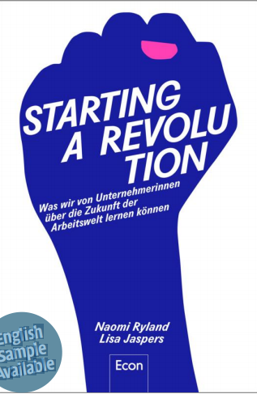
中文书名：《一场革命的开始：女性企业家对于未来商业的启示》
英文书名：Starting a Revolution: What we can learn from female entrepreneurs about the future of business
德文书名：STARTING A REVOLUTION
作 者：Naomi Ryland and Lisa Jaspers
出 版 社：Ullstein Buchverlage GmbH
代理公司：ANA/ Susan Xia
页 数：208页
出版时间：2020年8月
代理地区：中国大陆、台湾
审读资料：德文&英文电子稿
类 型：经管

内容简介：

《一场革命的开始》彻底颠覆了传统商业智慧，向读者展现了与众不同的获得成功与快乐的途径。

自成立公司以来，娜奥米·瑞兰和丽莎·贾斯贝尔斯一直在寻找有价值的商业建议。即要有助于建立大公司，同时也反映我们这个时代所面临的挑战：气候变化，深层分裂的社会，日益严重的不平等以及希望幻灭和精神崩溃的劳动力。然而，无论是从创业界还是商业书籍中的所获取的建议似乎都无法应付这些挑战。于是，她们计划以不同的方式经营业务。
友善，合作，营造每个人都喜欢的工作环境。

她们设定高标准并全身心地付诸行动。一段时间过后，她们意识到未能实现真正突破系统的目标。与之相反，她们又回到了从过去的工作中学习并内化的旧习惯中去。她们不得不扪心自问：为什么我们不能创造出所期望的工作环境？

她们坚信必有不同的做事方式，于是开始寻找新的想法和角色模式，选择关注以往在商业（文学）中未受到足够重视的人群：女人。在过去的一年中，她们采访了世界上一些最前卫的女性创始人。她们所学到的经验从根本上改变了经营自己企业的方式。现在她们准备好与我们分享未来（商业）的智慧！本书涵盖的话题包括组织发展、领导力、招聘、个人发展、团队建设、创新和筹资，对于想要重新思考工作环境的人而言是本实用的商业书籍。

作者简介：

娜奥米·瑞兰(Naomi Ryland)和丽莎·贾斯贝尔斯(Lisa Jaspers) 10年前相识并成为朋友，同时两人都为乐施会工作。在非盈利组织所面临的挑战的启发下，她们又创建了德国两家最著名的社会企业： tbd* 和 FOLKDAYS 。娜奥米于 2014 年共同创立的 tbd* 在德国已成为寻求具有积极社会或环境影响工作的专业人士的理想平台。丽莎的公平贸易公司 FOLKDAYS 与世界各地的工匠合作，生产高质量的时装和家居用品。

目录
前言
第一章
我们如何看待（职场）世界的末日
第二章
女革命家
第三章
革命家的管理方式：学习，管理他人前的自我管理
第四章
反叛式加入组织结构
第五章
摇醒办公室: 重新反思职场文化
第六章
革命式招聘
第七章
通过自觉地提高与创新进行彻底性改变
第八章
全世界的女创业者，联合起来！

常见问题
致谢！
结语

谢谢您的阅读！
请将反馈信息发至：夏蕊（Susan Xia）
安德鲁·纳伯格联合国际有限公司北京代表处
北京市海淀区中关村大街甲59号中国人民大学文化大厦1705室
邮编：100872
电话：010-82504406
传真：010-82504200
Email：susan@nurnberg.com.cn
网址：http://www.nurnberg.com.cn
微博：http://weibo.com/nurnberg
豆瓣小站：http://site.douban.com/110577/

